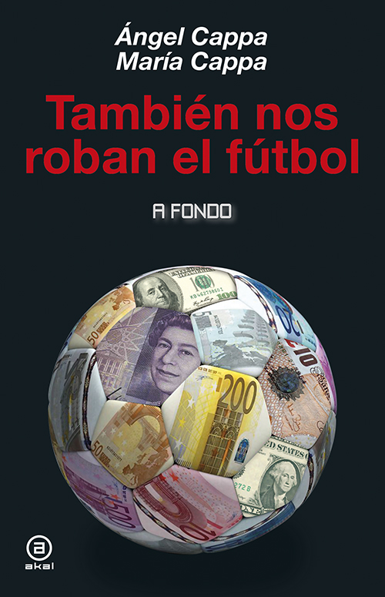

Akal A Fondo
ISBN 978-84-460-4391-1
14 × 22 cm / 272 páginas
16 € (IVA incl.)
Al tiempo que nos roba derechos y bienes comunes, el poder económico también ha bastardeado al fútbol, convertido en un objeto más de consumo, en un nido de corruptos y corruptores sin escrúpulos (comenzando por la FIFA y por los poderes públicos) para los que todo vale con tal de seguir apaleando fortunas.

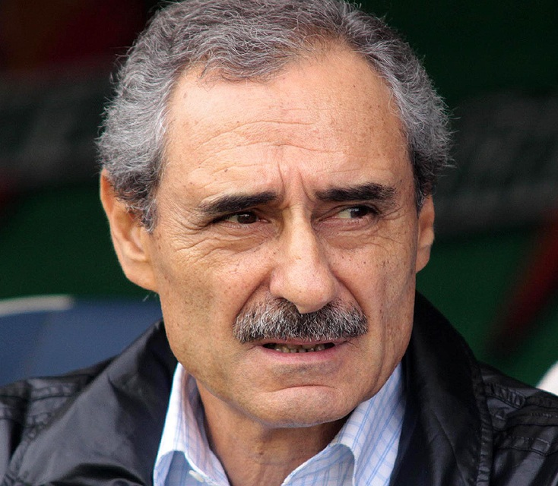

Ángel Cappa es entrenador de fútbol y licenciado en Filosofía y Psicopedagogía. Ha trabajado en diferentes clubes de España –como el Real Madrid o el Tenerife–, Argentina –como River, Racing de Avellaneda o Huracán–, Perú –Universitario de Lima–, México –Atlante– o Sudáfrica –Mamelodi Sundowns–. Tiene asimismo cuatro libros publicados en torno al mundo del fútbol: Fútbol sin trampa: en conversaciones con César Menotti, La intimidad del fútbol, Y el fútbol, ¿dónde está? y Hagan juego.
Además, ha publicado diversos artículos en periódicos y revistas de México, Argentina y Perú. En España, ha colaborado con medios como El País, El Mundo, Marca o el blog de eldiario.es «Contrapoder». Actualmente, trabaja como comentarista en «Radioestadio» de Onda Cero.

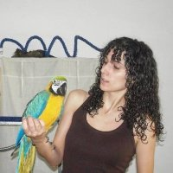
María Cappa es licenciada en Periodismo y posee un máster en Teatro y Artes Escénicas. Como periodista, comenzó haciendo prácticas en Onda Cero, El Mundo y TVE, además de colaborar con la revista deportiva Líbero. Ha trabajado en La Marea y ha escrito artículos para medios como la revista francesa de fotografía The Eyes, Europe & Photographie o eldiario.es. En su faceta teatral, ha sido profesora de Investigación Artística en Dramaturgia en la Universidad Internacional de La Rioja.

Este libro aspira a ser una celebración del carácter lúdico y popular del fútbol, pero también a denunciar el valor comercial y lucrativo al que ha acabado reducido. Un deporte cuyo nacimiento no puede atribuírsele a nadie, dado que fue fruto del ingenio colectivo y que, precisamente por su capacidad para conmover a tanta gente, ha acabado transformado en un producto de mercado, en un objeto más de consumo.
Como sucede con todo lo que toca el capitalismo, este cambio radical se ha traducido en desigualdad; desigualdad entre jugadores de un mismo club, entre clubes, entre competiciones e, incluso, entre categorías, como la del fútbol masculino frente al femenino. Y en una maquinaria de enriquecer a los hombres de negocios que tomaron el control de los clubes; con el concurso imprescindible de Gobiernos, eso sí, que legislan en su favor, condonan deudas o intervienen para que la relación fútbol-televisión mantenga su elevado índice de rentabilidad. Y, al fondo, una gran institución corrupta –a la luz de las últimas investigaciones judiciales–, la FIFA.
Pero no todo estará perdido si volvemos a adueñarnos de los clubes y conseguimos devolver al fútbol su esencia como juego y su naturaleza popular o, como decía Eduardo Galeano, su condición de fiesta de los ojos.

Documentación disponible
- «capítulo I. Origen plebeyo», pp. 17-21.

ÍNDICE GENERAL

Presentación (Pascual Serrano)
Introducción

I. Origen plebeyo
Del placer al deber, de jugar a producir – La pelota como herramienta de trabajo

II. El fútbol se populariza
La conquista de América – Políticos en flor – «Todos somos contingentes, pero tú eres necesario»

III. «Madre, yo al oro me humillo…»
Sin televisión no hay negocio – Hinchas no, clientes – «El rico está vendido a la institución que lo hace rico»

Interludio 1. Qué dicen los que juegan

IV. «Si el dinero va delante, todos los caminos se abren»
El vaciamiento de América Latina – «Nunca me pude resistir a los chollos y menos si son gratis» – «Todo rico es un ladrón o el heredero de un ladrón» – Multinacionales deportivas – La pasión como negocio – La televisión se adueña del fútbol

V. El precio del poder
Comunidad Valenciana – Comunidad de Madrid – Cataluña – Otras ciudades – Real Federación Española de Fútbol – Unión Europea

VI. Los medios: fábrica de consumidores
Gol de Pitágoras – Ganadores y perdedores – Sensacionalistas y banales – Opio para el pueblo

Interludio 2. Qué dicen los que juegan

VII. «El oro no lo es todo, también están los diamantes»
Oligopolio televisivo – Todos quieren un pedazo – Multinacionales del entretenimiento – El deporte le cambia la vida a la gente – Compraventa de pasión – En la cancha no, por la tele – La pobreza genera riqueza – México, la tormenta perfecta – La FIFA contra los Third Party Ownership (TPO) – El fútbol se resiente

VIII. La mano que mece la cuna
Yo soy esa – «A quién va a creer usted, ¿a mí o a sus propios ojos?» – «No es nada personal, solo negocios» – El mismo amor, la misma lluvia

IX. «Tanto Havelange como Blatter son responsables de la triste realidad que ha vivido el fútbol internacional». Entrevista con David W. Larkin

X. Las tecnologías en off side
Sigamos pecando – La salud tecnológica – ¿Qué opinan los que saben? – A modo de conclusión

Interludio 3. Qué dicen los que entrenan

XI. La preparación física como instrumento de control. Charla con Fernando Signorini
Empieza el control – ¿Qué preparación es la física? – Todo es medible menos el talento – ¿Quién manda aquí? – El sistema y la gallina de Tusam – Fútbol para clientes

XII. Daños colaterales
«El problema de la mujer siempre fue un problema de hombres» – «Lo que a los niños se les dé, ellos lo darán a la sociedad» – «¿De cuántas infamias se compone un éxito?» – «El número de malhechores no autoriza el crimen»

XIII. Rebelión en la granja
Todo lo que camine a dos pies es un enemigo – Todo lo que camine sobre cuatro patas o tenga alas es un amigo – Recuperar lo que nos quitaron

Interludio final. Qué dicen los intelectuales
Agradecimientos

Sector Foresta, 1
28760 Tres Cantos
Madrid - España
http://www.akal.com/

